Guía3. Informe final Proyecto APT
Asignatura Capstone

1. Informe final Proyecto APT
El objetivo de este informe es que describas los aspectos más relevantes de tu Proyecto APT. Es importante que fundamentes las decisiones que tuviste que tomar a lo largo del proceso.

A continuación, encontrarás distintos campos que deberás completar con la información solicitada, los que dan cuenta del resumen de tu proyecto APT y sus principales resultados.

Nombre del proyecto | Plataforma Web para la Gestión del Ingreso de Vehículos en PepsiCo Chile.
Área (s) de desempeño(s) | - Gestión de proyectos informáticos.  - Desarrollo de software.  - Modelado de datos.  - Automatización de procesos.
Competencias | - Planificar y controlar proyectos informáticos de acuerdo a los requerimientos de la organización.  - Diseñar modelos de datos escalables para los requerimientos de la organización.  - Desarrollar soluciones de software aplicando buenas prácticas de calidad y pruebas de validación.  - Integrar distintos componentes de software para asegurar funcionalidad y confiabilidad.

Contenidos del informe final
1. Relevancia del proyecto APT | ¿Qué problema buscó solucionar tu proyecto y cuál es su relevancia para el contexto de la profesión?  Nuestro proyecto buscó solucionar el desorden y la falta de control que existía en PepsiCo Chile al gestionar el ingreso de camiones, proceso que se realizaba mediante Excel y WhatsApp. Esta situación provocaba pérdida de información, duplicidad de datos y falta de métricas reales. Para nuestra profesión, la relevancia radica en nuestra capacidad como equipo para tomar un proceso manual y crítico de una gran empresa y transformarlo en una solución de software estructurada, demostrando que podemos digitalizar operaciones logísticas reales.  ¿Dónde se ubica la situación que vas a abordar?  El proyecto se ubica en el contexto de PepsiCo Chile, específicamente en la operación logística bajo la supervisión de la Subgerencia de Flota Nacional (Región Metropolitana), un entorno caracterizado por un alto flujo vehicular que requiere coordinación precisa.  ¿A quiénes afecta o impacta la situación que abordaste?  Impacta directamente a tres grupos:  - Choferes: Que sufrían demoras en su registro.  - Supervisores: Que carecían de visibilidad en tiempo real.  - Administrativos/Mecánicos: Que perdían tiempo consolidando información manual.  ¿Cuál fue el aporte de valor (real o simulado) de tu Proyecto APT?  El aporte de valor es la digitalización y centralización de la información. Entregamos una plataforma de software funcional que permite eliminar el registro manual, ofreciendo una "fuente única de verdad" para los ingresos y salidas. Esto sienta las bases técnicas para reducir tiempos de registro, eliminar errores de duplicación y permitir la consulta de datos para reportes.
2. Objetivos | Objetivo General: Desarrollar una plataforma tecnológica que gestione de manera eficiente y centralizada el ingreso de vehículos al taller, optimizando tiempos, mejorando la comunicación y asegurando el control de la información.  Objetivos Específicos:  - Facilitar la programación y control de los ingresos de vehículos.  - Permitir la gestión en tiempo real de los estados del vehículo (ingreso, pausa, salida).  - Integrar la comunicación y la documentación en una sola plataforma.  - Implementar un módulo de consultas que facilite la extracción de datos para la generación de reportes.
3. Metodología | Nombre de la metodología de desarrollo y/o gestión  Utilizamos la metodología Scrum, adaptada a las condiciones reales del proyecto.  Fases y procedimientos que llevaste a cabo  Nuestro proceso se basó en entregar valor de forma continua en "Sprints":  - Fase 1 (Levantamiento y Planificación): Participamos en dos reuniones grupales iniciales con el stakeholder (Alexis González), donde definimos los requerimientos base y el alcance del problema. Con esa información clave, creamos nuestro Product Backlog.  - Fase 2 (Desarrollo): Trabajamos en Sprints de 2 semanas. En cada iteración, como equipo, seleccionamos tareas del Sprint Backlog, desarrollamos el código (Backend/Frontend) y realizamos una revisión interna para asegurar que lo construido cumpliera con lo solicitado en las reuniones iniciales.  - Fase 3 (Cierre y Validación Técnica): Ante la falta de disponibilidad del cliente para reuniones de validación posteriores (UAT), el equipo realizó una validación técnica final interna, asegurando que el software cubriera todos los casos de uso definidos originalmente.  ¿Por qué esta metodología era pertinente?  Scrum fue pertinente porque nos permitió organizar el trabajo del equipo en bloques manejables (Sprints). Dado que la comunicación con el cliente se interrumpió después de la fase inicial, la metodología nos dio la agilidad para seguir avanzando de forma autónoma, basándonos en los requisitos ya definidos en el Backlog, sin detener el desarrollo por la falta de feedback externo.
4. Desarrollo | ¿Cuáles fueron las etapas o actividades que desarrollaste?  - Análisis y Diseño: Basados en las reuniones iniciales, generamos los documentos de diseño (Diagramas UML, Modelo E-R, Mockups).  - Configuración del Entorno: Creación del repositorio en GitHub y estructuración de la arquitectura del proyecto (carpetas de Backend, Frontend, Base de Datos).  - Construcción de Software: Desarrollo del código de la aplicación, implementando la lógica de negocio en el Backend y las vistas en el Frontend.  - Pruebas Funcionales y Depuración: A medida que desarrollamos, realizamos pruebas de ejecución directa para corregir errores ("bugs") y asegurar que las funcionalidades (como crear un registro o iniciar sesión) operaran correctamente.  ¿Qué elementos/aspectos te facilitaron o ayudaron en el desarrollo?  Nos facilitó tener los requerimientos base claros desde el principio (gracias a las dos reuniones iniciales). Además, el uso de GitHub fue fundamental para que ambos pudiéramos trabajar en paralelo, integrar código y mantener un historial ordenado de todos los cambios.  ¿A qué dificultades enfrentaste en el desarrollo?  La principal dificultad fue la ausencia total de validación por parte del cliente durante la fase de desarrollo. Solicitamos una reunión individual para mostrar avances y resolver dudas específicas, pero esta nunca se concretó y no obtuvimos respuesta a los correos.  ¿Cómo abordaste las dificultades? ¿Tuviste que hacer algún ajuste?  Abordamos esta falta de feedback tomando decisiones de diseño como equipo, basándonos en nuestra experiencia técnica y en los estándares de la industria. Ante la duda (por ejemplo, sobre el diseño de un formulario), implementamos la solución más lógica y funcional posible, priorizando que el sistema fuera robusto técnicamente, aunque no tuviéramos la validación visual final del cliente.
5. Evidencias | ¿Qué evidencias pueden servir para visualizar y entender las distintas etapas?  Toda nuestra evidencia técnica y de gestión del desarrollo está centralizada en nuestro repositorio de control de versiones:  - Repositorio GitHub: El enlace: “https://github.com/sLEYTONs/Capston-M-L/tree/main/proyectoPepsico” contiene todo el código fuente funcional del proyecto.  - Estructura de Código: La organización de las carpetas (Back-End, Front-End, Base de Datos) evidencia la arquitectura de software que implementamos.  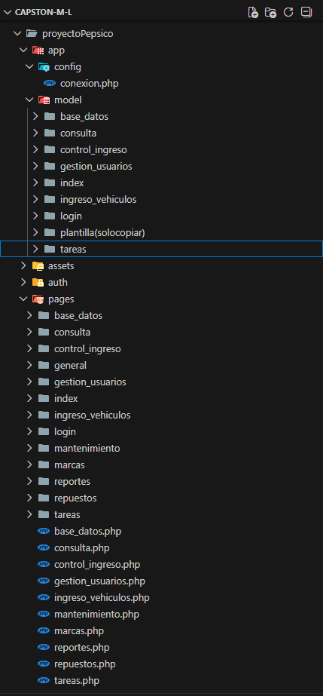
6. Intereses y proyecciones profesionales | ¿De qué manera tu Proyecto APT te sirvió para tener mayor conocimiento de tus intereses profesionales?  Como equipo, este proyecto reafirmó nuestro interés en la Ingeniería de Software aplicada y la Gestión de Datos. Al enfrentarnos a un problema real de logística, comprendimos que nuestro interés no es solo escribir código, sino diseñar arquitecturas de software que soporten operaciones críticas. Nos permitió ver en la práctica cómo los datos que captura un sistema (tiempos, estados, usuarios) son la base para la futura inteligencia de negocios.  ¿Qué intereses profesionales te gustaría explorar o seguir profundizando?  A ambos nos interesa profundizar en el área de Datos (Data Engineering y Data Science). Este proyecto fue el primer paso fundamental: construir la herramienta que genera y ordena el dato. El siguiente paso en nuestras carreras es aprender a procesar esos volúmenes de información para encontrar patrones, generar modelos predictivos y ayudar a las empresas a optimizar sus operaciones.  ¿Cómo te proyectas laboralmente después de haber terminado tu Proyecto APT?  Nos proyectamos como profesionales capaces de integrarnos en equipos de desarrollo ágil. Este proyecto queda como una prueba técnica sólida en nuestro portafolio (GitHub) de que somos capaces de levantar una aplicación funcional desde cero, adaptándonos a los requerimientos y superando obstáculos reales del entorno, como la falta de comunicación con un cliente.

